Die Ghemeyn Hondert Vechelse Buenre

Tussen ongeveer 1050 en 1190 werd tussen de huidige kom van Veghel en Mariaheide een blok van honderd bunder van de wildernis verkaveld en in vier grote percelen uitgegeven. Dit blok wordt in 1414 aangeduid als 'die Ghemeyn Hondert Vechelse Buenre', later kortweg als de ‘gemene bunders’. De aanduiding 'ghemeyn' voor percelen die privébezit waren, is wat merkwaardig. In het boek over de geschiedenis van Veghel schrijf ik dat dit er op zou kunnen wijzen dat vóór deze uitgifte vrije lieden in Veghel al gemeenschappelijke rechten op deze wildernis hadden.

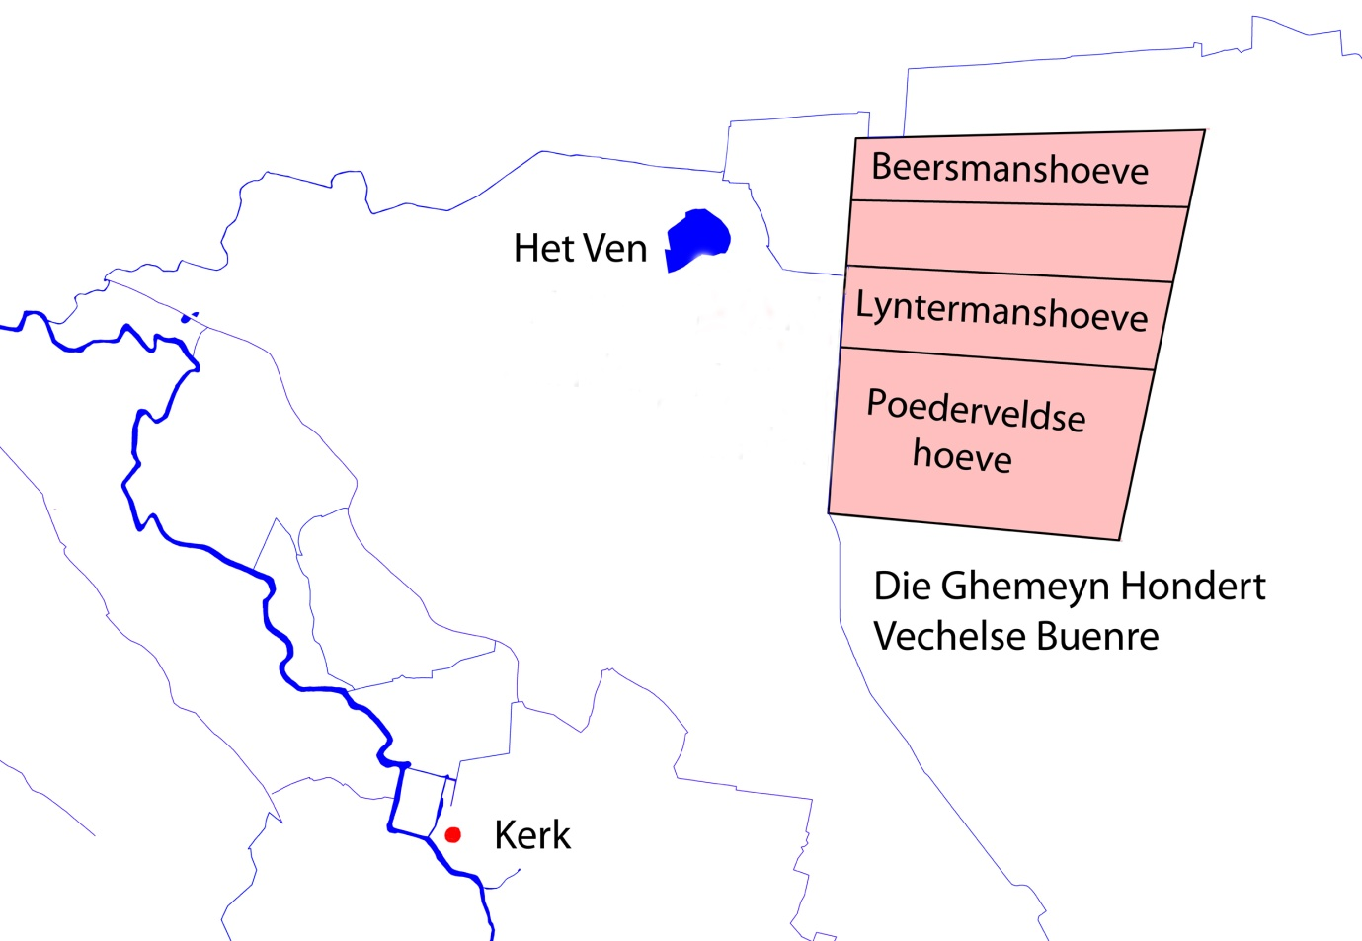

In haar recent proefschrift geeft Lia van Zalinge - Spooren een andere en mijn inziens juiste oplossing. Ze wijst er op dat het in Peelland gebruikelijk was dat bepaalde weide-, akker- en hooilanden een deel van het jaar particulier en een deel van het jaar gemeenschappelijk gebruikt werden. Tijdens de periode van het gemeenschappelijk gebruik mocht het vee de stoppelen van de akkers en het nagras in de beemden grazen.

Dat maakt artikel 27 van de keuren van Veghel uit 1559 begrijpelijk: Item dat nyemant van buytten parochien dryven en sal in de bunders off op ander luyden erff dan op syn selffs erve. Dit artikel verwijst naar het gemeeschappelijk gebruik van ‘de gemene bunders’ en andere gronden van Veghelaren en sluit lieden van buiten de parochie Veghel daarvan uit.

Ook de Aabeemden werden ‘gemeyn’ genoemd en waren daarom een deel van het jaar gemeenschappelijk gebruikt. Al voor 1559 werd dat gemeenschappelijk gebruik afgeschaft, want artikel 31 van de keuren schrijft: Item dat nyemant en sal mogen weyen in die gemeyn Aabeempden dan die beempden toebehooren ende in huringe hebben.

Volgens artikel 54 van de Veghelse keuren mocht iedereen op de velden die voor een deel van het jaar gemeenschappelijk gebruikt werden, de beesten die op dat moment op zijn grond niet thuis hoorden, schutten (in beslag nemen en opsluiten totdat de boete betaald was). Het artikel luidt: Item dat een jgelick sal mogen schutten int gemeyn velt off in die gemeine bunders ende beempden soo verre hy daer geerft is .

Dank zij de studie van Lia van Zalingen – Spooren is weer een klein puzzelstukje uit de geschiedenis van Veghel op zijn plaats gelegd.

Martien van Asseldonk

Martien van Asseldonk, Veghel, een goet ende vet Dorp. Het ontstaan van Veghel, de ontwikkeling van landschap en samenleving, 600-1810. Nieuwe instrumenten voor de historische geografie (Woudrichem 2016) 202.
Lia van Zalinge – Spooren, Gemeint en gemeenschap. Jaargeboden in Peelland, circa 1300-1795 (Hilversum en Tilburg 2018) 126-127.

